Vilniaus lopšelis-darželis ,,Rūta“
,,Saulutės“ grupės trumpalaikis projektas
,,Aš, mano jausmai bei emocijos“
2023-02-28 – 2023-05-02

Tikslas – atpažinti ir įvardinti savo ir kitų emocijas bei mokytis tinkamai jas išreikšti.
Uždaviniai :
• Susipažinti su emocijomis ir mokėti jas atpažinti ir įvardinti.
• Mokytis tinkamai reikšti ir kontroliuoti savo emocijas.
Problema – netinkamas vaikų elgesys darželyje.
Eiga ir organizatoriai : grupės „Saulutės“ mokytojos Renata Kizeliauskienė, Karolina Arlauskaitė, psichologė Jurgita Laurinavičienė.

Emocija – tai stipresnis arba silpnesnis jausmas, kuris kartais tave užvaldo, nori tu to ar ne. Emocijos gali keistis dėl šalia esančių žmonių, tavo veiklos, įvykių ar vietų, kuriose leidi laiką. Emocijos yra dalis tavęs, dalis mūsų visų. Bet kartais jos užima labai daug vietos tavo mintyse. Ne visada žinai, kaip jas pavadinti, kaip jas priimti, kaip jų atsikratyti ar kaip pasidalinti su kitais, kai užplūsta malonūs jausmai.
Projekto metu psichologė Jurgita supažindino su knygele ,,Mano jausmai“ ir jos herojumi Vienaragiu Gastonu. Pirma pamokėlė – baimė. Vaikai ir suaugusieji turėjo pasakyti ko bijo, ką reikia daryti, kad nebijotumėme. Vienas iš būdų – giliai kvėpuoti. Taip pat vaikai bandė mimika pavaizduoti savo baimę ir rodė draugams.
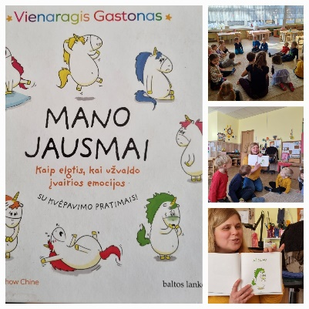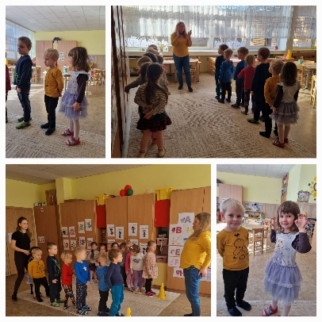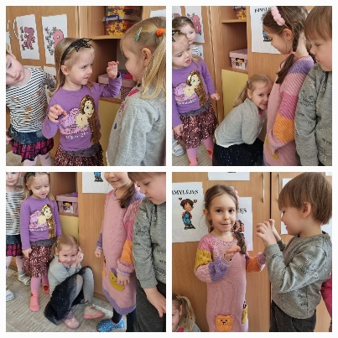
Antra pamokėlė – pyktis. Jos metu vaikai žaidė žaidimą, kuriame reikėjo mažuose rateliuose atlikti veiksmus ir išsipainioti. Vaikai galėjo pasisakyti, kada juos aplanko pyktis. Pasak vaikų, jie būna pikti, kai tėvai kelia juos anksti į darželį. Tada išsiaiškinome, kas padeda nugalėti šį jausmą. Vaikai prisiminė pykčio pėdutes ir pademonstravo, kaip jie gali atsikratyti pykčio trepsėdami. Prisiminėme, kad dar reikia giliai kvėpuoti ir pagerti vandens. Vėliau vaikučiai piešė kaip atrodo jų pyktis.
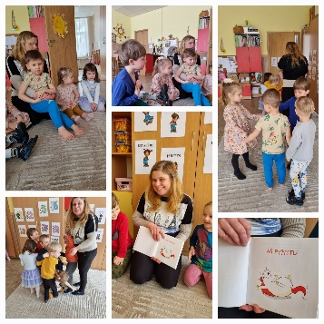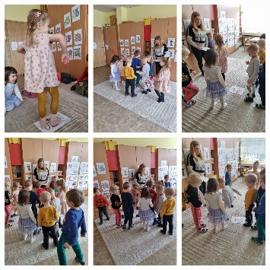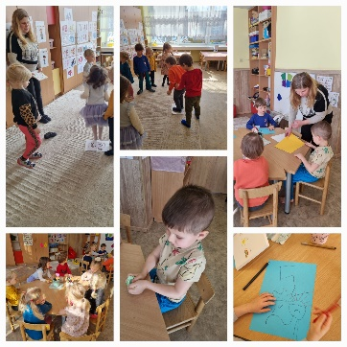
Trečia pamokėlė – džiaugsmas. Psichologė Jurgita papasakojo pasaką apie džiaugsmą ir kas juo gali dalintis ir kaip. Pamokėlės metu vaikai vardino, kas jiems yra džiaugsmas: vienam džiaugsmas yra valgyti spurgas ir ledus, kitam – būti prie jūros, trečiai – kai mama perka blizgančias sukneles ir t.t. Vaikai nustebino, nes visi turi skirtingus džiaugsmus ir niekas nekartojo draugo pasakytus žodžius. Po to Jurgita išdalino džiaugsmo pūkučius, o vaikai juos dovanojo draugams, kol galiausiai visi jie atsidūrė ant mokytojos Renatos kaklo (labai geras jausmas, kai vaikai dovanoją tau džiaugsmą).

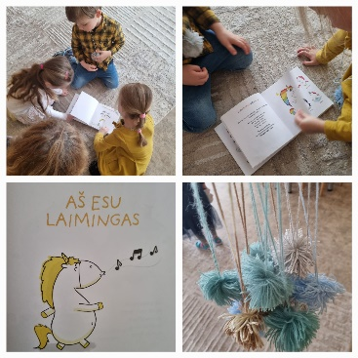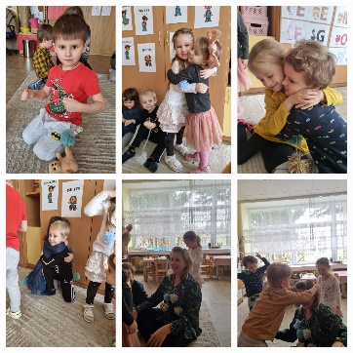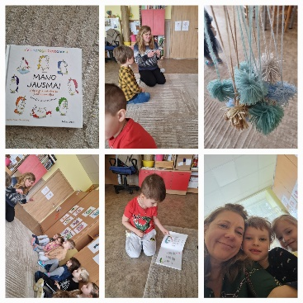

Ketvirta pamokėlė – pavydas. Vaikai nelabai suprato to jausmo, bet tikrai jį turi kiekvienas. Vieni jį išsakė kaip pyktį, kiti kaip džiaugsmą: ,,man pavydas, kai nieks su manim nedraugauja” , ,,aš pavydžiu, kai matau vaivorykštę” ir pan. Bandėme išsiaiškinti iš kur jis atsiranda, kokios priežastys turi būti. Vėliau gaminome išlaisvintas iš pavydo širdeles.
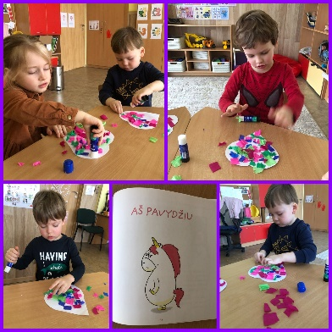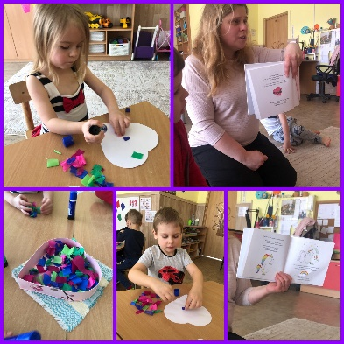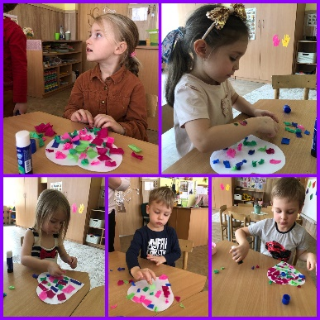
Penktoji pamokėlė – liūdesys. Vaikai įvardijo, kada jiems būna liūdna: kai lyja lietus, kai neduoda torto, kai niekas nedraugauja, kai niekas nenori žaisti... Lankstėme laivelius, vėliau vaikai juos dekoravo pieštukais bei kreidelėmis. Pabaigę vaikai atsigulė ant žemės, pasidėjo laivelius ant pilvo ir prisiminė, kaip reikia taisyklingai kvėpuoti, kai emocijos ima viršų. Kvėpuojant, laivelis kilnojosi aukštyn žemyn – kaip ir nuotaika, kai būna liūdna. O nurimus ir laivelis nurimo, nebebangavo audringoj liūdesio jūroj, o ramiai plūduriavo.
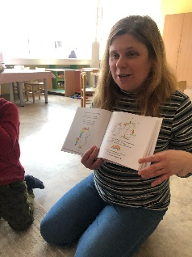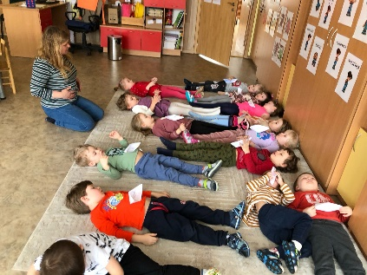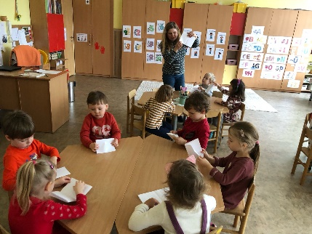
Šešta pamokėlė – jaučiuosi kaltas. Pamokėlės metu vaikai dalinosi savo kaltės jausmų istorijomis. Po to žaidė žaidimą „pasislėpusios emocijos“. Jo metu, vaikai slėpėsi po delniukais, o įvardijus emociją visi rodė ją mimika ir mokytojos bandė parodyti savo emocijas. Psichologė Jurgita pamokė vaikus, kaip galima iš laikraščio pasidaryti kepurę, kuri leis pasislėpti nuo blogų jausmų. Kepurės tiko ir Luko gimtadienio šventėje!
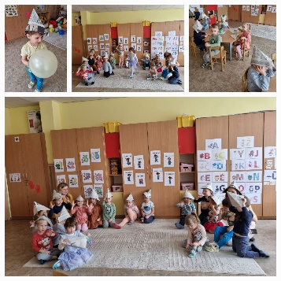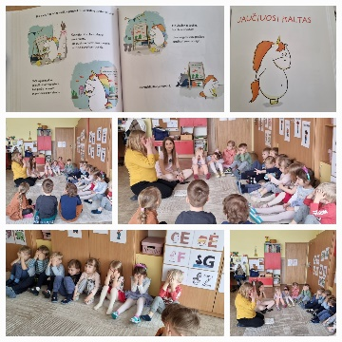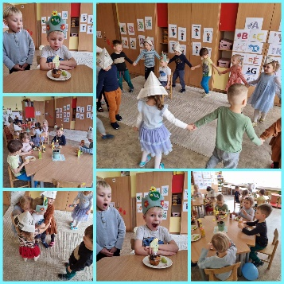

Septinta pamokėlė – apie vertybes. Vaikai pagal korteles rinkosi, kas jiems būtų pirmoje vietoje – telefonas ir kompiuteris; draugai; šeima; žaidimai ir dovanos. Vaikai pasiskirstė labai įvairiai – keli iš jų rinkosi tarp šeimos ir žaidimų, tačiau galutinai pasirinko šeimą. Vaikai taip pat išsakė, kas ilgiausiai būna prie telefono – tai tėveliai!
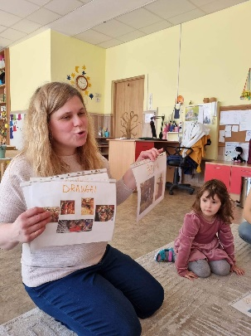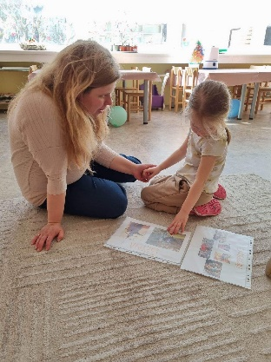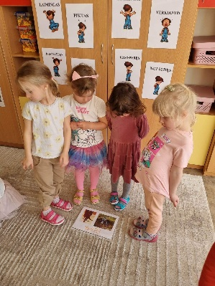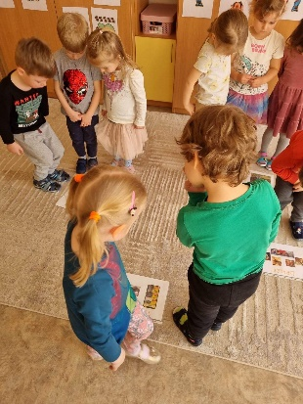
Aštunta pamokėlė – aš esu drovus. Jos metu vaikai mokėsi atpažinti savo drovumą. Po veiklos psichologė išdalino žvaigždutes, kurias reikėjo papuošti karpiniais. Ir žvaigždės tapo pasitikėjimo savimi simboliu.
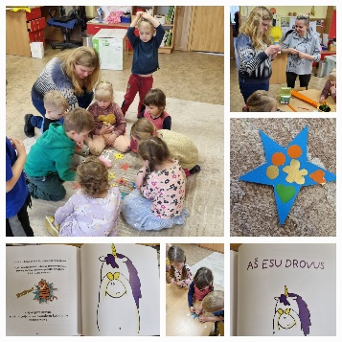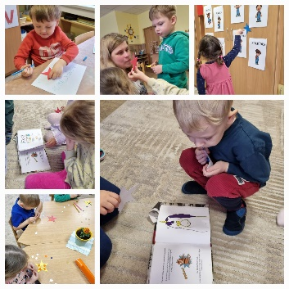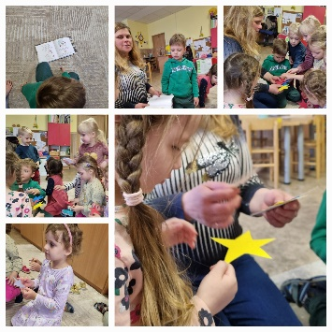

Devinta pamokėlė – šėlsmas. Jos metu vaikai prisiminė visų pamokėlių temas, kaip elgtis užplūdus vienai ar kitai emocijai, kaip parodyti ir įvardinti savo jausmus ir nepasitenkinimą. Prisiminėme, kas padeda nusiraminti, kokius žodžius sakome, kai mums kažkas nepatinka, kokių priemonių imamės nusiraminti ir atsipalaiduoti. Pamokėlės pabaigoje vaikai kartu su aplankiusiais personažais – kate, pele ir Kake Make šoko, dainavo ir vaišinosi.
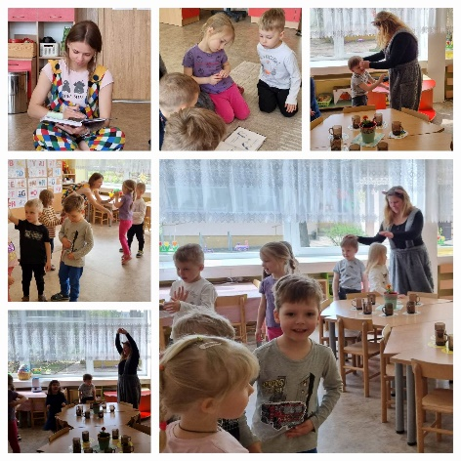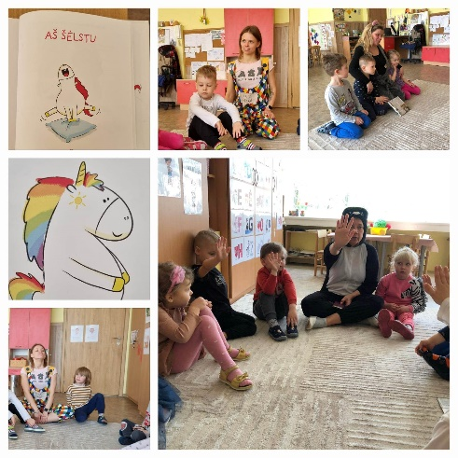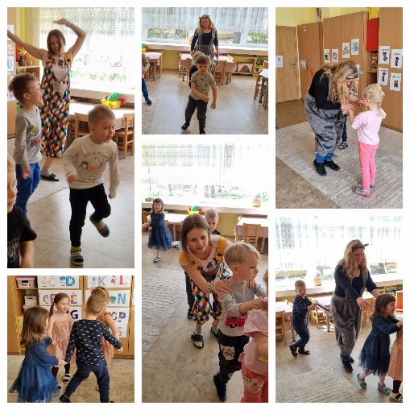
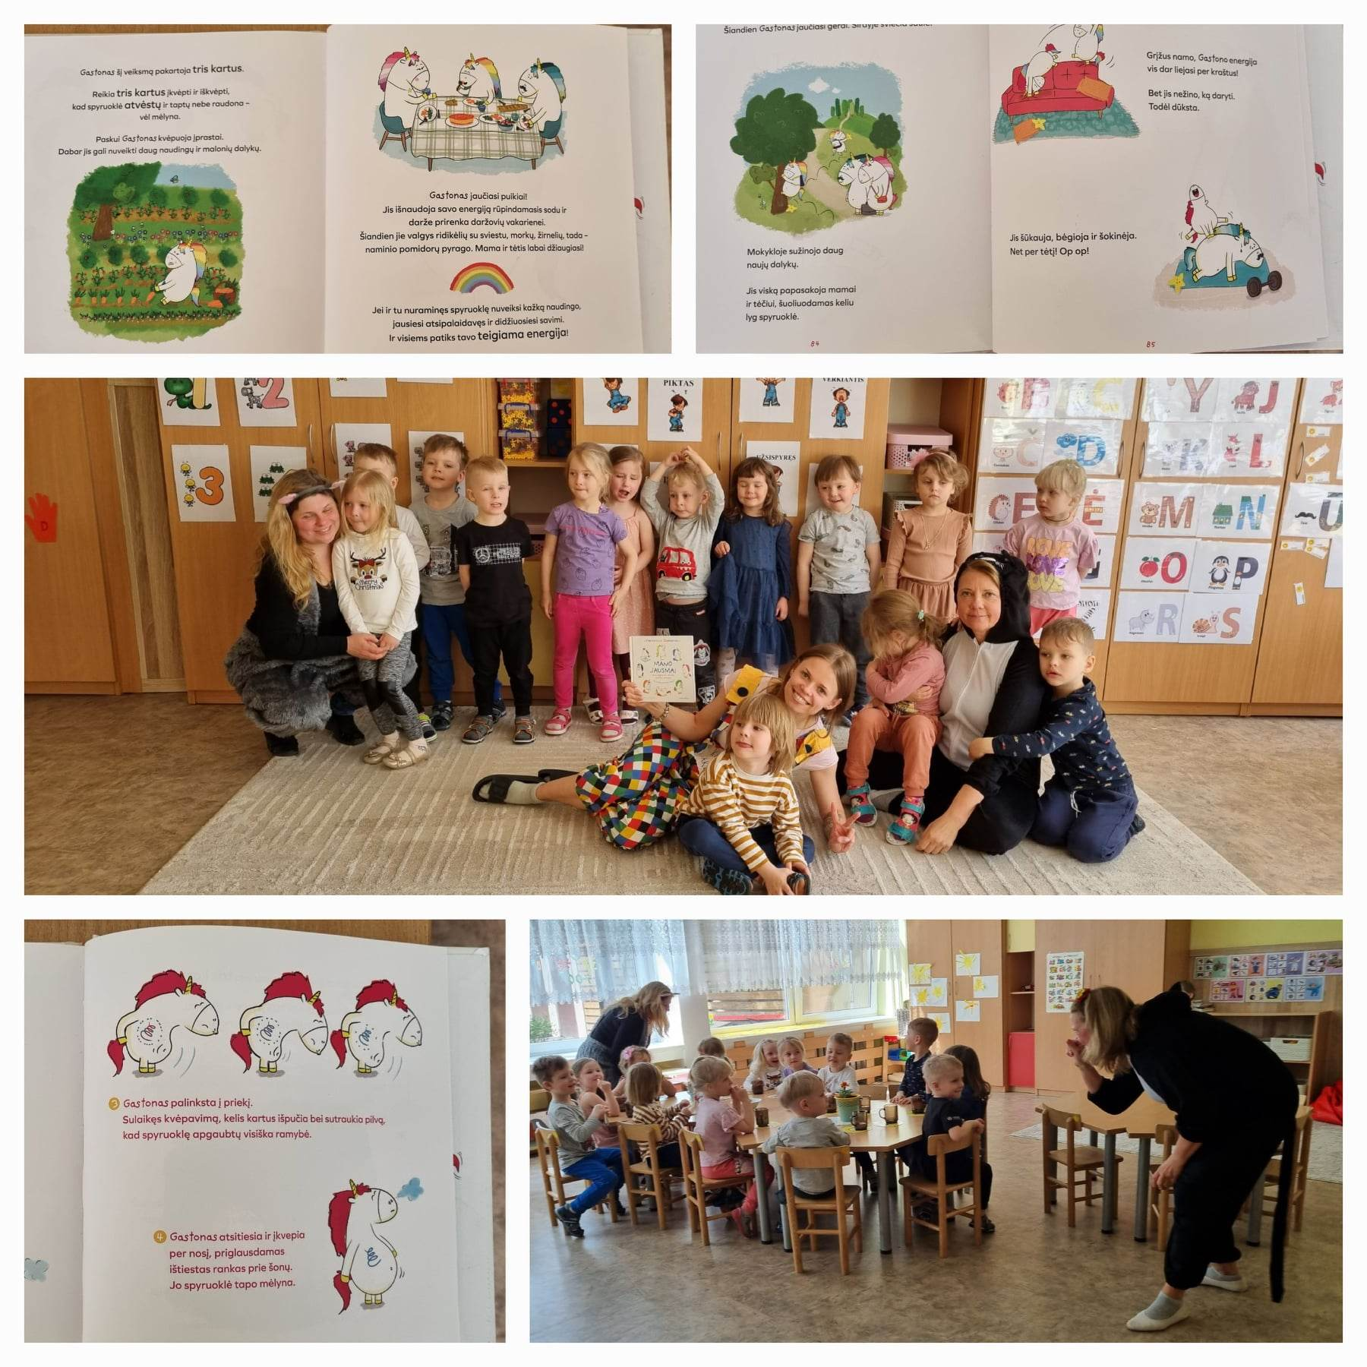

Išvados

Pamokėlių metu vaikai:
- mokėsi įvardinti savo ir draugo jausmus.
- pagerino savo žinias apie jausmus ir jų valdymą.
- išbandė jau žinomus bei naujus metodus neigiamų emocijų valdymui.
- lavino savo meninę raišką bei socialinius įgūdžius ir saviraišką.

Projektas leido pedagogams labiau įžvelgti vaikų gebėjimus reikšti savo mintis, emocijas, jausmus. Galima teigti, jog projektas vaikams buvo naudingas, kadangi atsirado didesnis pasitikėjimas savimi.

Naudota literatūra

,,Mano jausmai. Vienaragis Gastonas“, A. Chien Chow Chine. 2019 m.

